

22 Мегапиксельная IP камера
уличная с ИК подсветкой

GF-IPIR4452MP1.3

Паспорт

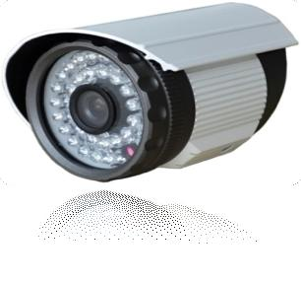

Санкт-Петербург
-2013-

1. Назначение.

Мегапиксельная 1.3 IP камера применяются для:

-системы видеонаблюдения;
-удалённый мониторинг за технологическими процессами
-удалённое управление проектами;
-визуальная верификация внештатных ситуаций;
-продвижение в сети туристических и других услуг.

2. Основные технические характеристики.

Наименование параметра |  |  | Значение
Конструктивное исполнение камеры |  |  | Корпус «Влагозащищенный кожух»
Тип чувствительного элемента |  |  | ПЗС матрица 1/4" 0V 1.0 Megapixel CMOS
Компрессия |  |  | H.264
Поток |  |  | 720Р/D1
Разрешение |  |  | МАХ:1280*720
Крепление объектива |  |  | С/CS
ИК-фильтр |  |  | Механический
Чувствительность | Цвет | F1.2,AGC Вкл. | 0.1LUX
Чувствительность | Цвет | с ИК подсветкой | 0LUX
Чувствительность | Черно-белая | F1.2,AGC Вкл. | 0.01LUX
Чувствительность | Черно-белая | с ИК подсветкой | 0LUX
Дистанция подсветки при (f4mm@F1.8) |  |  | До 30 метров
Скорость (к/c) при разрешение (1280*720) |  |  | 25к/c
Протокол |  |  | HTTP,TCP/IP,UDP,RTSP и др.
Хранилище |  |  | Локальная сеть
Видеовыход |  |  | 1-BNC,1-LAN
Класс защиты |  |  | IP66
Напряжения питания постоянного тока, В |  |  | 12±10%
Диапазон рабочих температур, °С |  |  | от минус 10 до плюс 60
Температура хранения, °С |  |  | от минус 20 до плюс 60
Относительная влажность, % , не более |  |  | 80
Габаритные размеры (диаметр, высота), мм, не более |  |  | Ø75 х105

3. Комплект поставки.

1.3 Мегапиксельная IP камера уличная c ИК подсветкой | - 1шт.
Паспорт | - 1шт.
Упаковка | - 1шт.
Кронштейн | - 1шт
Диск с ПО | - 1шт

4. Подключение.

Внимание! | Подключение и монтаж ТВ камеры производить только при отключенном питании.

Перед началом установки внимательно ознакомьтесь с инструкцией по работе, PDF файл на CD.
Камера GF-IPIR4452МР1.3, полностью интегрирована с программным комплексом ДАРТС сервер. Аппаратно-Программный Комплекс (далее - АПК) ДАРТС предназначен для создания системы видео наблюдения и аудио регистрации на базе Персонального Компьютера под управлением Операционной Системы Windows. Максимальная нагрузка на один сервер – до 64-х входящих аудио-видео каналов.
Для инсталляции оборудования необходимо.
Установить на ПК, Аппаратно-Программный Комплекс ДАРТС-Сервер.
Для этого нужно запустить с CD приложение «ДАРТС Сервер» и следовать пошаговой инструкции. п. 2.4.Установка ПО (инструкция по работе).
Подключите IP камеру к вашей локальной сети.
При первом запуске системы потребуется настройка входящих каналов. Рекомендуем воспользоваться «Мастером настройки АПК ДАРТС».Программа автоматически произведет поиск установленных входящих каналов и выведет на экран их список.
Для работы с IP камерами необходимо, чтобы все камеры находились в одной подсети с сервером ДАРТС. Камеры GF-IPIR, по умолчанию имеет адрес 192.168.1.10,IP адрес камеры можно изменить в процессе настройки. Выберите нужную камеру, и нажмите кнопку «Изменить». В открывшемся окне измените настройки IP камеры: хост (IP адрес), маску сети, шлюз, порт, имя и пароль. Нажмите кнопку «Ок» чтобы изменения вступили в силу и повторите процесс поиска IP камеры. Камера должна появиться в сети с новыми сетевыми настройками.
После того, как произведена настройка входящих каналов, Вы можете приступить к настройке и разметке дискового пространства. Настройка дискового пространства выполняется при первоначальном запуске системы. В дальнейшем, Вы сможете изменить настройки при добавлении или удалении дисков, изменении конфигурации или квоты дискового пространства. Для этого Вам необходимо будет выбрать пункт «Настройки групп» в меню «Конфигурация» в основном окне серверной части программы ДАРТС.
Все диски, подключенные в данный момент к системе, определяются в верхней части окна настроек диска. Выберите диски, на которые должна вестись запись. Отметьте выбранные диски галочками. Общий размер диска отображается в поле «Общий размер». Количество места, которое необходимо оставить свободным от записи, показано в поле «Свободно». Существующее место под архив: поле «Существующий». Общее количество дискового пространства под видеоархив указано в Гигабайтах в поле «Размер».
Если Вы не хотите использовать весь диск под видеоархив, Вы можете назначить сохранение архива в течении выбранного количества дней. После указанного времени, запись пойдет в автоматическом, циклическом режиме. Старые записи будут стираться, автоматически заменяясь новыми.
После установки и настройки ДАРТС Вы должны активировать лицензию на использование серверной части программы. Для этого, в основном рабочем экране программы нажмите кнопку «Конфигурация» и выберите пункт «Активация лицензии». В поле «Серийные номера оборудования» будут отображены серийные номера подключенных к системе платах ДАРТС, цифровых и IP камерах. В поле «Не зарегистрированное оборудование» - красным шрифтом отображаются только устройства, для которых не активированы лицензии.
Для активации лицензии на использование программной ДАРТС нажмите кнопку «Лицензия», и укажите путь к файлу с лицензией (файл License_all) .
Изменения вступят в силу после перезагрузки Дартс сервера.

5.Разъемы

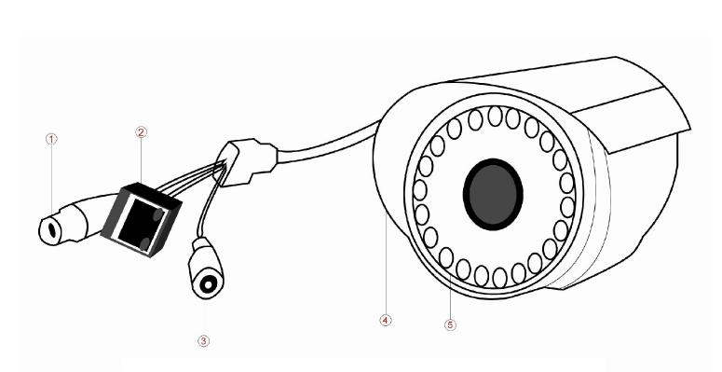

1.Видео выход 4.Кожух камеры

2.Локальная сеть 5.ИК LED’s

3.Питание DC 12 вольт

6.Условия гарантийного обслуживания.

Бесплатный гарантийный ремонт производится при наличии недостатков, возникших по вине производителя, при предоставлении покупателем неисправного в момент обращения в сервисный центр оборудования и правильно заполненного гарантийного талона. В случае отсутствия гарантийного талона или несовпадения серийных номеров, Сервисным центром, может быть отказано в проведении бесплатного ремонта.
Гарантийное обслуживание не включает в себя:
- периодическую профилактику и обслуживание техники;
- настройку конфигурации и оптимальных параметров работы системы;
- обучение пользователей навыкам работы с оборудованием.
Гарантийные обязательства не распространяются на:
- программное обеспечение, установленное пользователем, документацию и упаковочные коробки.
- сохранность информации в случае выхода из строя компонентов
- в случае нарушения целостности компонентов, маркировочных наклеек
Гарантийное обслуживание не распространяется на технику, получившую повреждения в результате:
- использования оборудования не по назначению или не в соответствии с руководством по эксплуатации;
- транспортировки, любых механических воздействий;
- вышедшие из строя в результате нарушения условий эксплуатации.
- обстоятельств непреодолимой силы находящихся вне контроля производителя: несчастных случаев, удара молнии, затопления,
пожара, неправильной вентиляции, наличия бытовых насекомых и грызунов и иных причин;
- дефектов, вызванных дополнительным оборудованием (деталями) установленным пользователем;
- ремонта, произведённого не уполномоченным на то сервисным центром или специалистом.
Диагностика оборудования, в случае необоснованности претензий к работоспособности техники
и отсутствия аппаратных неисправностей, является платной услугой и оплачивается клиентом по прейскуранту.
Настоящая гарантия не ущемляет законных прав покупателя,
предоставленных ему действующим законодательством страны.
Внимание! Приобретенное Вами оборудование является технически сложным устройством
и производитель не несет ответственности за возможную несовместимость с дополнительно
установленными аппаратными и программными средствами.

Техническая поддержка:

ООО «СКБ-ОХРАНА» по адресу:
Санкт-Петербург, Говорова д 47
Тел./Факс: +7(812) 331-96-37.

7. Гарантийные обязательства.

Изготовитель гарантирует работоспособность изделия в соответствии с заявленными техническими характеристиками в течение 12 месяцев со дня продажи при соблюдении владельцем условий хранения, монтажа и эксплуатации.

Примечание. | Работа аппаратуры гарантируется в условиях нормальной электромагнитной обстановки.

8. Гарантийный талон.

№  п п | Наименование изделия |  |  | Кол-во | Сер. номер
1. | Камера GF-IPIR4452MP1.3 |  |  | 1
Отметка ОТК  ________________  (Подпись и дата) |  | ______________  (Дата продажи) | _________________  (подпись Продавца) |  | М.П.

Гарантийный ремонт производится в сервисном центре
ООО «СКБ-ОХРАНА» по адресу:
Санкт-Петербург, Говорова д 47
Тел./Факс: +7(812) 331-96-37.

Настоящим подтверждаю приемку изделия в полном комплекте, пригодного к использованию, а также подтверждаю приемлемость гарантийных условий | __________________  (подпись Покупателя)

9. Сведения о рекламациях.

Дата | Количество часов работы до возникновения неисправности | Краткое содержание неисправности | Дата направления рекламациии  № письма |  | Меры предпринятые по рекламации

